标题（居中，小二号黑体）
作者姓名 作者姓名 作者姓名（楷体 四号）

摘 要：摘要是对文章核心内容的概括与总结，不能是“本文围绕……，分析了存在的问题，提出了相关建议”等过程性描述，应反映具体问题，体现主要观点及结论建议。（五号，楷体）
关键词：一般不超过4个，不出现“问题与对策”等检索性差的词汇。（五号，楷体，加粗）

正文（五号，宋体）
[示例]：
20世纪80年代，美国为了缓解与主要发达国家之间的贸易失衡…（正文中不宜出现“本文”“我们”等口语化词语。）

一级子标题（五号，黑体）
[示例]：
一、货币升值后日本和德国宏观经济走势
二、日本和德国应对货币升值实施的措施
…

二级子标题（五号，楷体，加粗）

[示例]：
（一）宏观调控导向：日本着力需求侧管理，德国注重供给侧改革
（二）货币政策：日本政策调整大起大落，德国注重审慎调控
…
三级子标题（五号，楷体）

[示例]：
1.日本着力需求侧管理。
2.德国注重供给侧改革。
…
应注意图表标题的不同：表格标题置于表上，数据图标题置于图下。表格序号为“表1、表2……”，与标题和表格右边等距，表格内字体为宋体，五号，边框线稍粗；数据图标题为“图1、图2……”，其后空一个字，序号和图名整体居中。（图表须附excel数据源文件）

[示例]：表格
表1 1985年9月~1987年1月日本央行4次下调贴现率（五号、宋体、加粗）
时期 | 日本央行贴现率(%)
1983年12月 | 5.00
1986年1月 | 4.50
1986年3月 | 4.00
1986年4月 | 3.50
1986年11月 | 3.00
数据来源：wind（五号，楷体）
…
[示例]：图表

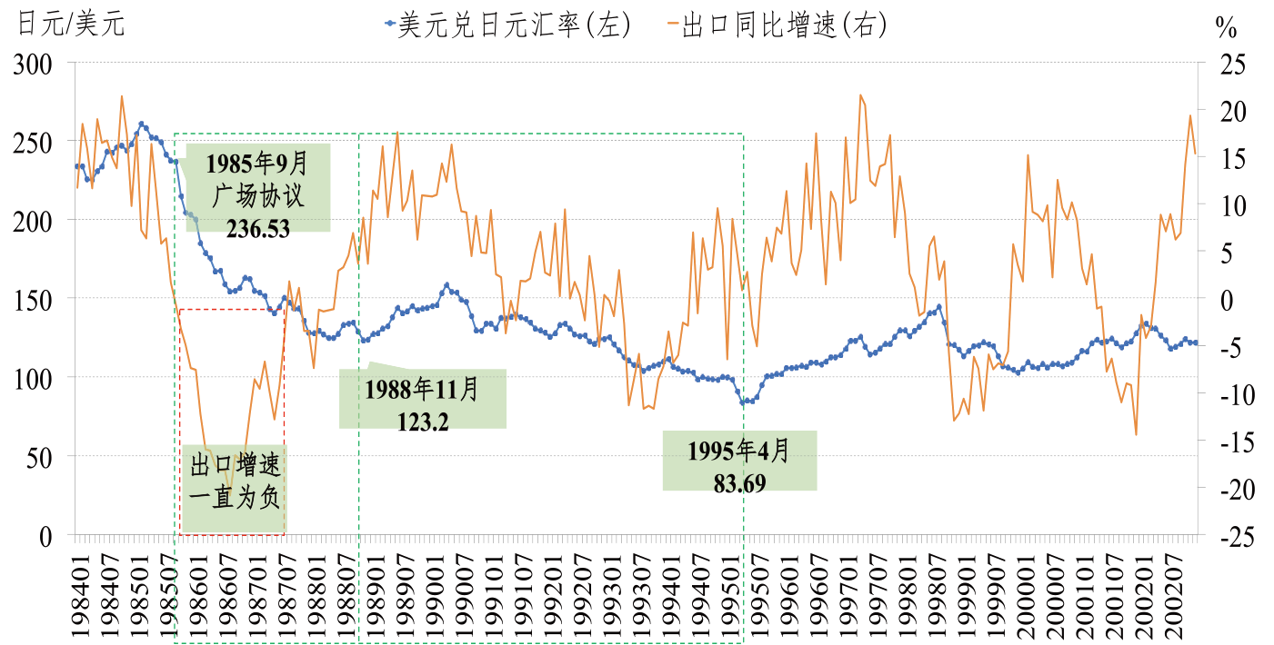
图1 1984年~2012年美元兑日元汇率和日本出口增速（五号、宋体、加粗）
数据来源：wind（五号，楷体）
…

参考文献不应少于20条（特殊情况除外），作为尾注放于文后，格式须符合2005年国家标准。原则上要求精确引用，即在文中以[1]、[2]……（右上角）标出。

参考文献（五号，黑体）
- 盛松成, 周鹏. 经济增长过程中的汇率升值问题——德国、日本与中国的比较研究[J]. 上海金融, 2006(05):4-9.
- 汪家裕. 中、日两国汇率升值影响国内经济增长的比较研究[D]. 江西财经大学, 2013.

期 刊：作者．论文题目［J］．刊名，出版年（期号）：起始页码-终止页码．
专 著：作者．书名［M］.出版地：出版社，出版年．
译 著：作者．书名［M］.译者．出版地：出版者，出版年．
论 文 集：作者．论文题目［A］．编者. 文集［C］．出版地：出版者，出版年.起始页码-终止页码．
学位论文：作者．论文题目［D］．保存单位，年份．
专 利：申请者．专利名［P］．国名及专利号，发布日期．
技术标准: 技术标准代号．技术标准名称［S］．地名：责任单位，发布年份
技术报告：作者． 文题［R］．报告代码及编号,地名：责任单位，年份．
报纸文章：作者． 文题［N］．报纸名，出版日期(版次)．
电子公告／在线文献：作者．文题［EB/OL］． http://…，日期．
数据库／光盘文献：作者．文题［DB/CD］． 出版地:出版者，出版日期．
其他文献：作者．文题［Z］． 出版地：出版者，出版日期．

作者简介：每个作者介绍不超过150字。可以有多个作者的简介。（宋体，五号）
[示例]：
荣晨（1985-），男，安徽六安人，中国宏观经济研究院市场与价格研究所，助理研究员。研究方向：房地产金融、发展战略与规划。

Title（三号，加粗，英文全用Times New Roman字体）
Author name（四号）
Abstract（10号 加粗）：In this paper………..（10 Points, Time New Roman）
Keywords:

注：稿件应留有详细联系方式于文章尾部。

